●発行日 2012年3月15日
●発 行 消費税廃止各界連絡会
豊島区目白2-36-13(全商連内)
Tel:03-3987-4391/Fax:03-3988-0820
URL:http://shz-haishi.jp/

運動情報
消費税増税阻止
〈№12〉
【消費税の増税は中小企業をつぶす！】
消費税の増税は、庶民にも耐えがたいものですが、中小企業にとっても死活問題です。それは、中小企業は増税分を商品価格に転嫁できないからです。
【国会情勢メモ】
・民主党は14日、消費税増税法案に対する党内とりまとめの議論をスタートさせました。前原政調会長が「消費税（増税）を議論いただく環境整備は十分ではないが、整えてきた」とし、３日間の予定で審査することを説明。増税に反対する議員の主張もあり、冒頭から紛糾。（『しんぶん赤旗』３月15日付）
・神奈川県商工団体連合会の議員要請行動で、「国民新党は今の時期に上げることには反対の立場。対応を議論している。政権離脱もあり得る」（国民新党・下地衆院議員の秘書）、「社民党の考えは皆さんの要望と同じ」（社民党・阿部知子衆院議員の秘書）と回答。運動の広がりが重要な局面です。

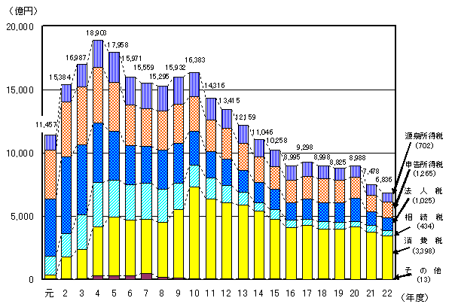

上記図は「新規発生滞納額の推移」です。国税滞納額の内、実に50％近くが消費税の滞納です。その比率は景気後退でその他の税目が落ち込むなかで次第に高くなっています。中小零細企業や個人事業主などは、赤字でもかかる消費税の負担が重くて払えなくなっています。特に大企業の下請企業は、親企業からのコスト削減圧力がすさまじく、消費税の増税分を価格転嫁できていません。そればかりか、消費税はいつも不当な値引きを求める口実にされてきました。
下記の表は、2002年に中小企業庁が事業所宛に行った消費税の転嫁に関するアンケートの結果です。規模の小さい事業所ほど、価格転嫁が難しいという傾向にあります。

このニュースは県各界連および加盟団体へ送っています。増し刷りしてご活用ください。

価格に転嫁できない分は、そのまま中小企業の負担になります。消費税が10％になれば、負担は倍になります。中小法人や個人事業主の割合は実に99％以上であり、そのうち７～８割が赤字経営と言われていますが、5％もコストが増えれば、赤字経営の企業の大半が立ち行かなるでしょう。

売上規模 | ほぼ全て転嫁可能 | 一部しかできない | ほとんど転嫁不能
1000万円以下 | 42.7% | 22.3% | 35.0%
～1500万円 | 49.8% | 22.6% | 27.6%
～2000万円 | 47.6% | 25.1% | 27.3%
～2500万円 | 51.7% | 22.4% | 25.9%
～3000万円 | 54.6% | 19.1% | 26.3%

